Мектебіміздің 11-сынып оқушысы АБДИЛЬМАНОВА МАХ АББАТ «ZIAT» ғылыми-әдістемелік орталығының ұйымдастырылуымен өткізілген ІІІ Республикалық қашықтық ғылыми жұмыстар сайысында «Ғылымға деген құштарлығы» номинациясы бойынша ІІІ орынға және Астана қаласының білім басқармасы ұйымдастырған «ЭКСПО 2017: Мәңгілік Ел құндылықтары» атты республикалық ғылыми жобалар байқауында
ІІ орынға ие болды (ғылыми жетекшісі тарих пәнінің мұғалімі Аяған Нұржан Алдоңғарұлы).
Әрқашан мектепішілік және қалалық іс-шараларға белсене қатысып, жақсы нәтижелерге жетіп жүрген Махабатты кезекті жеңісімен құттықтаймыз!
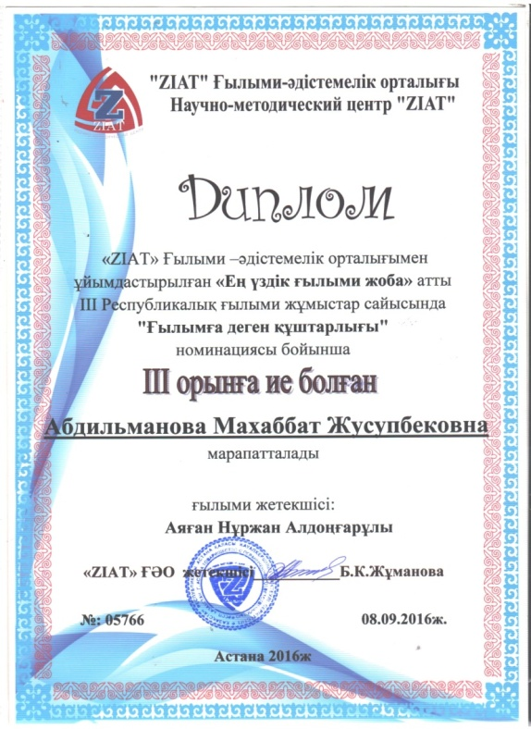
Мектеп әкімшілігі

